**COLEGIO PSICOPEDAGÓGICO EL ARTE DE SABER**

**ACTIVIDAD DE MATEMÁTICAS GRADO SEGUNDO.**

1. Por favor lee la guía completa antes de empezar a resolverla.
2. Observa el Video de YouTube para afianzar los temas a trabajar:

# Videos: La multiplicación.

<https://www.youtube.com/watch?v=4AdasZnEQIE>

1. Observa la guía de trabajo virtual que está en formato de documento Word la cual debe ser **copiada y resuelta en el cuaderno** (por protección al medio ambiente **NO** hay que imprimir), debes enviar las evidencias de la actividad por la plataforma Nota escolar a mas tardas el viernes 31 de julio. (Por favor enviar las actividades completas y una sola vez) Gracias

Debes realizar tus actividades con orden, aseo, buena presentación, coloreado, ortografía y desarrollar los procesos matemáticos completos.

Debes ser responsable en la entrega de las actividades con calidad y en las fechas asignadas.



|  |  |  |  |
| --- | --- | --- | --- |
| **COLEGIO PSICOPEDAGÓGICO EL ARTE DEL SABER** | | | |
| **ASIGNATURA: MATEMÁTICAS** | **GRADO:**  **SEGUNDO** | **PERIODO: III**  **SEMANA 25** | **FECHA:**  **JUL 27 / JUL 31** |

Objetivo: •Plantear multiplicaciones sencillas a partir delas tablas de multiplicar.

**GUÍA DE TRABAJO VIRTUAL (Copiar en el cuaderno)**

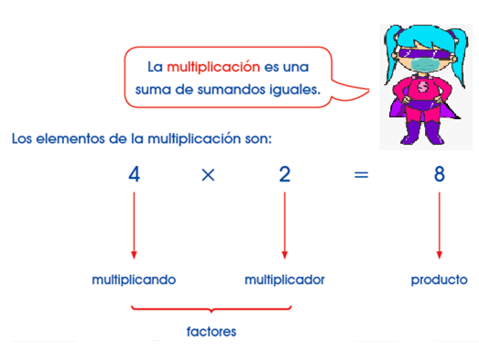**La multiplicación.**



Términos de la Multiplicación

Los términos de la multiplicación son:

**1)** El multiplicando o cantidad que se repite.

**2)** El multiplicador o las veces que se repite.

**3)** El producto o resultado de la multiplicación.

El signo de la multiplicación es x , que se lee “ por “.

Practicamos

**1.** Completa las sumas y los productos:







**2.** Relaciona cada adición y cada multiplicación con la tarjeta que indica el resultado.

 

**HOMEWORK**

1. Escribe los conceptos en el cuaderno de matemáticas y desarrolla la actividad propuestas en el taller.
2. Elaborar en familia un llavero con las tablas de multiplicar y repasar la tabla del 9.
3. Realiza las páginas 106 y 107 del módulo. Se desarrollaran en la vídeollamada.

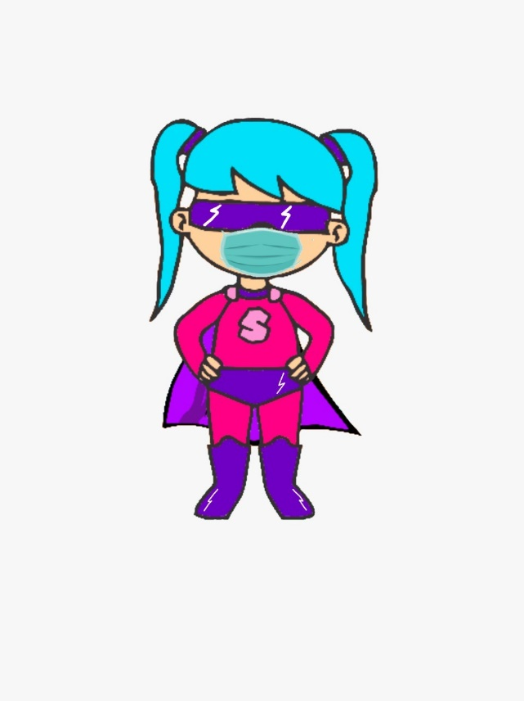

Para la clase virtual debes alistar 10 pimpones, una bolsa y un marcador sharpie.